Игры с детьми «Нам не скучно дома»
(для детей 3-6 лет)

ТЕМАТИЧЕСКАЯ НЕДЕЛЯ
"КОСМОС"
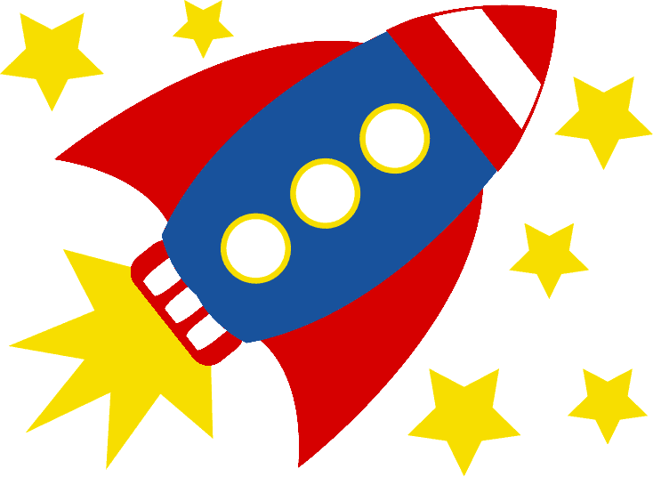
Упражнения с использованием речи и движений:
«Заботливое солнышко»
Солнце с неба посылает (Дети поочередно поднимают и вытягивают руки над головой)
Лучик, лучик, лучик.
И им смело разгоняет (Плавно покачивают из стороны в сторону руками над головой)
Тучи, тучи, тучи.
Летом нежно согревает
Щечки, щечки, щечки. (Ритмично потирают щеки обеими руками одновременно)
А весной на носик ставит
Точки-точки-точки. (Ритмично постукивают пальцем по носу, меняя очередность рук)
Золотят веснушки деток.
Очень нравится им это! (Ритмично постукивают руками по плечам одновременно
двумя руками)
«Космонавт»
В звёздном небе звёзды светят (показываем звёзды, пальчики переплетаются)
Космонавт летит в ракете (изображаем полёт ракеты: руки соединить над головой)
День летит, ночь летит (загибаем все пальцы на правой, а затем на левой руке)
И на землю вниз глядит (изображаем иллюминатор, соединить пальцы обеих рук,
чтобы получилась фигура круг)

Физминутка «Полет»
А сейчас мы с вами, дети, (Маршировать)
Улетаем на ракете. (Потянуться, подняв руки над головой)
На носки поднимись, (Подняться на носки, руки сомкнуть над головой)
А теперь руки вниз. (Опустить руки вниз)
Раз, два, три, потянись (Потянуться)
Вот летит ракета ввысь. (Кружиться на месте вокруг себя)

Упражнение на дыхание:
«Солнце и тучка» (выполняется стоя)
Светит солнышко (Вдох через нос, спина прямая)
За тучку солнышко зашло, (Выдох носом)
Стало зябко и темно (Съежиться, обнимая себя за плечи)
Солнце вышло из-за тучки, (Вдох через нос, расправить плечи)
Мы теперь погреем ручки. (Задержать дыхание, выдох ртом, расслабиться)

Этюд на выразительность жестов:
«Я не знаю!»
Незнайку о чем-то спрашивают, а он только пожимает плечами да разводит руками:  «Не знаю»,  «Не имею понятия», «Ничего не видел». | 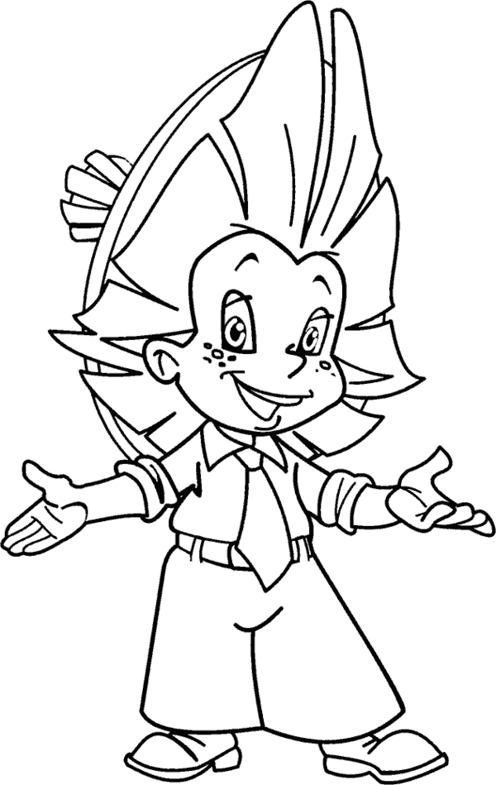 | Выразительные движения: брови приподняты, уголки рта опущены, плечи на миг приподнимаются, руки слегка разведены, ладони раскрыты.
Пальчиковая гимнастика:
«Космический отряд»
Раз, два, три, четыре, пять - | По одному загибают пальчики на обеих руках.
В космос полетел отряд. | Соединяют ладошки вместе, поднимают руки вверх над головой «ракета»
Командир в бинокль глядит, | Пальца обеих рук соединяются с большими, образуя «бинокль».
Что он видит впереди?
Солнце, планеты, спутники, кометы, | Загибают пальчики обеих рук одновременно
Большую желтую луну. | Соединить пальцы обеих рук, чтобы получилась фигура круг
«Астрономическая считалка»
На Луне жил звездочет. Соединить пальцы обеих рук, чтобы получилась фигура круг
Он планетам вел учет: Большие пальцы на обеих руках согнуты, руки подняты на
уровне груди.
Раз – Меркурий, Загнуть указательный пальцы на правой руке
Два – Венера, Загнуть средний палец на правой руке
Три – Земля, Загнуть безымянный палец на правой руке
Четыре – Марс, Загнуть мязинец на правой руке
Пять – Юпитер, Загнуть указательный пальцы на левой руке
Шесть – Сатурн, Загнуть средний палец на левой руке.
Семь – Уран, Загнуть безымянный палец на левой руке
Восьмой – Нептун. Загнуть мязинец на левой руке

Психомышечная тренировка (упражнение на напряжение и расслабление мышц туловища).
«Солнышко и тучка» (выполняется стоя)
Солнце зашло за тучку, стало свежо сжаться в комок, чтобы согреться. Солнце вышло из-за тучки, стало жарко расслабиться, потому что разморило на солнце. Повторить 2-3 раза.
Подвижные игры и упражнения :
«Космонавты»
На полу раскладывают обручи-ракеты (обручей на 1 меньше, чем детей в парах). Встать в обруч могут не более 2 человек. Дети, взявшись за руки, идут по кругу и говорят слова:
Ждут нас быстрые ракеты
Для прогулок по планетам.
На какую захотим –
На такую полетим!
Но в игре один секрет –
Опоздавшим места нет!
После последних слов все разбегаются и стараются быстрее занять ракету-обруч по двое. В паре повернуться спиной друг к другу, плотно прижавшись спинами и затылками, принять красивую позу с правильной осанкой.

Игра «Космические спасатели или Собери космический мусор»
Дети делятся на 2 команды с равным количеством человек за линией на одной стороне площадки. У детей в руках пустые ведерки разного цвета, а на полу небольшие мячи (кубики или любые предметы) такого же цвета, как и ведёрки.
По сигналу дети собирают мячи (кубики и др.) в своё ведёрко в соответствии с его цветом.
Усложнение:
-передвигаться только гигантскими шагами;
-передвигаться только прыжками на 2-х ногах, на 1 ноге
- собирать с закрытыми глазами (без учета цвета)

Игровое упражнение «Невесомость» (равновесие)
Дети свободно располагаются в зале, делают «ласточку» и стоят как можно дольше. Дети, вставшие на вторую ногу, садятся на места. Выигрывает ребенок, простоявший на одной ноге дольше всех.

Подвижная игра «Звездные ловишки»
Дети находятся на площадке. Ловишка, назначенный воспитателем или выбранный играющими, становится на середине площадки, в руках у него объемная звездочка. По сигналу: «Раз, два, три — лови!» — все дети разбегаются по площадке, увертываются от ловишки, который старается догнать одного из играющих и коснуться его звездочкой (запятнать). Тот, кого ловишка коснулся звездочкой, отходит в сторону. Когда будет запятнано 3—4 ребёнка, то выбирается новый ловишка.

